Resolución del Pleno del Instituto de Transparencia, Acceso a la Información Pública y Protección de Datos Personales del Estado de México y Municipios, con domicilio en Metepec, Estado de México, a veintitrés de junio de dos mil veintiuno.

VISTO el expediente electrónico formado con motivo del recurso de revisión número 02390/INFOEM/IP/RR/2021, interpuesto por un particular que no proporciono nombre para ser identificado, sin embargo en lo sucesivo se le denominara el Recurrente, en contra de la respuesta del Poder Legislativo, en lo subsecuente el Sujeto Obligado, se procede a dictar la presente resolución.

A N T E C E D E N T E S

PRIMERO. De las solicitudes de información.
Con fecha cinco de abril de dos mil veintiuno, el Recurrente, presentó a través del Sistema de Acceso a la Información Mexiquense (SAIMEX) ante el Sujeto Obligado, solicitud de acceso a la información pública, registradas bajo el número de expediente: 00176/PLEGISLA/IP/2021, mediante las cuales solicitó información en el tenor siguiente:

Solicitud de información 00176/PLEGISLA/IP/2021
“Se solicita indique cuántas y cuáles auditorías se practicaron al ISSEMyM durante el ejercicio 2019 y 2020, de igual manera se solicita copia del oficio de inicio de las respectivas auditorías, y en caso de haberse concluido, de igual manera solicito copia en versión pública del informe de resultados de las mismas, así como copia del acta de término de la auditoría.”(Sic).
Haciéndose constar que de los acuses de solicitud de información contenida en los expedientes electrónicos del SAIMEX, se aprecia que el Recurrente eligió como modalidad de entrega: “a través del SAIMEX”.

SEGUNDO. De la respuesta a la solicitud de información.
De las constancias que obran en el expediente electrónico del SAIMEX, se advierte que, el Sujeto Obligado, en fecha veintidós de marzo de dos mil veintiuno, el sujeto obligado solicito al particular aclarara los requerimientos en los siguientes términos:

Folio de la solicitud: 00176/PLEGISLA/IP/2021

En respuesta a la solicitud recibida, nos permitimos hacer de su conocimiento que con fundamento en el artículo 53, Fracciones: II, V y VI de la Ley de Transparencia y Acceso a la Información Pública del Estado de México y Municipios, le contestamos que:

ATENTAMENTE
Jesús Felipe Borja Coronel

En respuesta el sujeto obligado remitió dos archivos como a continuación se muestra:
RESPUESTA SOL. 0176-2021.pdf, archivo que contiene el oficio OSFEM/DJC/SPH/0972021 de fecha dieciséis de abril de dos mil veintiuno, en donde el servidor público habilitado informa que remite la información solicitada. Memorandum OSFEM/AED/28/2021, de fecha nueve de abril de dos mil veintiuno, en donde el Auditor Especial de Desempeño, informa que se realizó una búsqueda en los archivos encontrando lo siguiente:
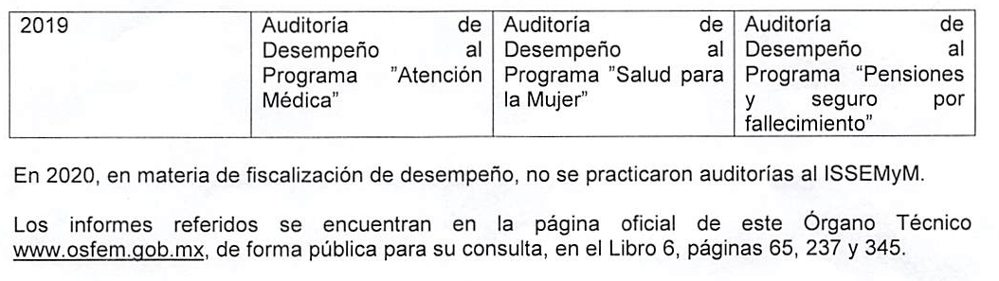
Así mismo informo que respecto del oficio de inicio de auditoria, así como copia del acta de termino de auditoria, no se proporcionada en virtud de que contiene datos personales.

Oficio OSFEM/AEFO/030/2021, de fecha doce de abril de dos mil veintiuno, en donde el Audirtor Especial Financiero de y Obra, informa que al ISSEMyM, se realizaron dos auditorias en materia financiera, las cuales se derivaron del decreto 114 respecto al ejercicio 2019 y la denuncia OSFEM/DEN/018/2018, en cuanto a la solicitud del informe de resultados, esta se encuentra en la pagina oficial del Organoza Fiscalizador, www.osfe.gob.mx, para su consulta y en relación a la copia del acta de termino, no se entrega toda vez que contiene datos personales.

Memorandum OSFEM/AEIMP/052/2021 de fecha trece de abril de dos mil veintiuno en donde la Auditora Especial de Informes Mnesuales y Planeación, informa lo siguiente:

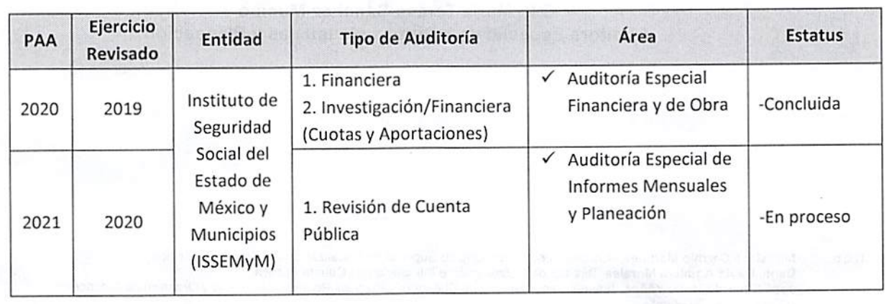
Así mismo informo que el informe de resultados de la fiscalización superior de la cuenta pública 2019, tiene el carácter de información pública y se encuentra para su consulta en la siguiente liga electrónica https://www.osfem.gob.mx/03_Transparencia/CtaPub/IR_CtaPub19.html y por lo que respecta al oficio de inicio y acta de termino, informa que se solicite a la Auditoria ESPECIAL Financiera y obra, quien fue quien practico dicha fiscalización.

176 RESPUESTA OSFEM.pdf, archivo que contiene el oficio 00176/PLEGISLA/IP/2021, de fecha dieciséis de abril de dos mil veintiuno en donde el Titular de la Unidad de Transparencia informa que se da respuesta a la solicitud de información.

TERCERO. Del recurso de revisión.
Inconforme con la falta de respuesta por parte del Sujeto Obligado, el veinticuatro de abril de dos mil veintiuno, el ahora Recurrente interpone recurso de revisión el cual fue registrado en el sistema electrónico con el expediente número 02390/INFOEM/IP/RR/2021, aduciendo las siguientes manifestaciones:

Recurso de revisión 02390/INFOEM/IP/RR/2021.
Acto Impugnado:
“El artículo 8 de la Ley de Transparencia establece que: En la aplicación e interpretación de la presente Ley deberá prevalecer el principio de máxima publicidad, conforme a lo dispuesto en la Constitución Federal, en los tratados internacionales de los que el Estado mexicano sea parte, la Ley General, la Constitución Local, así como en las resoluciones y sentencias vinculantes que emitan los órganos nacionales e internacionales especializados, favoreciendo en todo tiempo a las personas la protección más amplia, atendiendo al principio pro persona". El Artículo 4 e la Ley de Transparencia señala que: "Los sujetos obligados deben poner en práctica, políticas y programas de acceso a la información que se apeguen a criterios de publicidad, veracidad, oportunidad, precisión y suficiencia en beneficio de los solicitantes". Por lo visto está situación la están pasando por alto y resulta claro y obvio que están infringiendo el principio mencionado de máxima publicidad, ya que bien pueden entregar la información en versión pública. Resulta claro que el OSFEM está infringiendo lo que señala el artículo 137 de la Ley de Transparencia, el cual señala que: "Artículo 137. Cuando un mismo medio, impreso o electrónico, contenga información pública y reservada o confidencial, la Unidad de Transparencia para efectos de atender una solicitud de información, deberán elaborar una versión pública en la que se testen las partes o secciones clasificadas, indicando su contenido de manera genérica y fundando y motivando su clasificación". Por otra parte el OSFEM evade la respuesta al remitirme a una página electrónica, ya que lo que se solicitó fue que entregará el Informe. NO QUE ME ORIENTARA PARA ENCONTRAR LOS INFORMES. Motivo por el cual se solicitan los informes de las auditorías que señalaron en su respuesta (Una financiera y tres de desempeño), las copias de los oficios de inicio de las auditorías, así como de término y cierre de las auditorías en versiones públicas en apego a lo que mandata la Ley. La información deberá de ser entregada vía SAIMEX, tal y como lo solicité..”(Sic).

Razones o Motivos de Inconformidad:
“El Sujeto Obligado no entregó copia de los oficios de inicio de auditoría ni del acta de cierre de la auditorías tanto de Desempeño como Financiera, argumentando que contiene datos personales, sin embargo pueden entregar la versión pública tal y como lo mandata la Ley. Al efecto, se precisa que el Derecho e Acceso a la Información se rige por diversos principios y bases, entre los que destaca el "PRINCIPIO DE MÁXIMA PUBLICIDAD".” (Sic).

CUARTO. Del turno de los recursos de revisión.
Los medios de impugnación presentados mediante recursos de revisión con número 02390/INFOEM/IP/RR/2021, el cual fue turnado a la Comisionada Zulema Martínez Sánchez, mediante el sistema electrónico, en términos del arábigo 185 fracción I de la Ley de Transparencia y Acceso a la información Pública del Estado de México y Municipios, del cual recayó acuerdo de admisión en fecha treinta de abril de dos mil veintiuno, determinándose en él, un plazo de siete días para que las partes manifestaran lo que a su derecho corresponda en términos del numeral ya citado.

QUINTO. De la etapa de manifestaciones y/o alegatos.
Que de los autos electrónicos que obran en el expediente del recurso de revisión 02390/INFOEM/IP/RR/2020, se aprecia que el Sujeto Obligado, en fecha doce de mayo de dos mil veintiuno remitió informe justificado mediante dos archivos, como a continuación se señala:
2390 INFORME JUSTIFICADO.pdf, archivo que contiene un oficio signado por el titular de la unidad de transparencia en donde ratifica su respuesta inicial, adicionando que la información referente al oficio de inicio y acta de término de auditoria, estarán disponibles en un término de un año, siempre y cuando no se actualice alguna otra causal de reserva.

Informe OSFEM.pdf, contiene las documentales que fueron entregadas mediante respuesta y por ser del conocimiento de las partes se omite su inserción.
Del cierre de instrucción.
Así, una vez transcurrido el término legal, se decreta el cierre de instrucción del recursos de revisión se realizó en fecha treinta y uno de mayo de dos mil veintiuno, en términos del artículo 185 Fracción VI de la Ley de Transparencia y Acceso a la Información Pública del Estado de México y Municipios, iniciando el término legal para dictar resolución definitiva del asunto.

Ampliación del plazo para resolver el recurso de revisión.
En fecha dieciocho de junio de dos mil veintiuno, se remitió a las partes el acuerdo de ampliación del plazo para resolver los recursos de revisión, en términos del artículo 181 de la Ley de Transparencia y Acceso a la Información Pública del Estado de México y Municipios.

C O N S I D E R A N D O

PRIMERO. De la competencia.
Este Instituto de Transparencia, Acceso a la Información Pública y Protección de Datos Personales del Estado de México y Municipios, es competente para conocer y resolver el presente recurso de revisión interpuesto por el ciudadano, conforme a lo dispuesto en los artículos 6, apartado A, fracción IV de la Constitución Política de los Estados Unidos Mexicanos, 5, párrafos vigésimo segundo, vigésimo tercero y vigésimo cuarto fracción IV, de la Constitución Política del Estado Libre y Soberano de México, 1, 2 fracción II, 13, 29, 36 fracciones II y III, 176, 178, 179 fracción VII y XI, 181 párrafo tercero, 182, 185, 188 y 194 de la Ley de Transparencia y Acceso a la Información Pública del Estado de México y Municipios, 9, fracciones I y XXIV y 11 del Reglamento Interior del Instituto de Transparencia, Acceso a la Información Pública y Protección de Datos Personales del Estado de México y Municipios.

Aunado a lo anterior, este Órgano Garante estima pertinente realizar un pronunciamiento ya que consientes de la situación que se vive en la actualidad a fin de otorgarle a los ciudadanos herramientas ágiles y accesibles para el ejercicio de los derechos humanos que se tutelan, se considera que a pesar de las condiciones a las que nos enfrentamos, se cuentan con las herramientas técnicas y tecnológicas necesarias que eviten mermar el ejercicio de los derechos correspondientes, sin que ello implique el poner en riesgo el diverso derecho a la salud de todos los partícipes en los procesos que conllevan.

SEGUNDO. De los alcances del Recurso de Revisión.
Anterior a todo debe destacarse que el recurso de revisión tiene el fin y alcance que señalan los numerales 176, 179, 181 párrafo cuarto, 194 y 195 y demás aplicables de la Ley de Transparencia y Acceso a la Información Pública del Estado de México y Municipios vigente y será analizado conforme a las actuaciones que obren en el expediente electrónico con la finalidad de reparar cualquier posible afectación al derecho de acceso a la información pública y garantizando el principio rector de máxima publicidad.

TERCERO. Del estudio de las causas de improcedencia.
El estudio de las causas de improcedencia que se hagan valer por las partes o que se advierta de oficio por este Resolutor debe ser objeto de análisis previo al estudio de fondo del asunto ya que el estudio de los presupuestos procesales sobre el inicio o trámite de un proceso genera eficacia jurídica de las resoluciones, más aún que se trata de una figura procesal adoptada en la ley de la materia la cual impide su estudio y resolución cuando una vez admitido el recurso de revisión se advierta una causa de improcedencia que permita sobreseer el recurso de revisión sin estudiar el fondo del asunto; circunstancias anteriores que no son incompatibles con el derecho de acceso a la justicia, ya que éste no se coarta por regular causas de improcedencia y sobreseimiento con tales fines.

IMPROCEDENCIA Y SOBRESEIMIENTO EN EL JUICIO DE AMPARO. LAS CAUSAS PREVISTAS EN LOS ARTÍCULOS 73 Y 74 DE LA LEY DE LA MATERIA, RESPECTIVAMENTE, NO SON INCOMPATIBLES CON EL ARTÍCULO 25.1 DE LA CONVENCIÓN AMERICANA SOBRE DERECHOS HUMANOS.
Del examen de compatibilidad de los artículos 73 y 74 de la Ley de Amparo con el artículo 25.1 de la Convención Americana sobre Derechos Humanos no se advierte que el derecho interno desatienda los estándares que pretenden proteger los derechos humanos en dicho tratado, por regular causas de improcedencia y sobreseimiento que impiden abordar el estudio de fondo del asunto en el juicio de amparo, en virtud de que el propósito de condicionar el acceso a los tribunales para evitar un sobrecargo de casos sin mérito, es en sí legítimo, por lo que esa compatibilidad, en cuanto a los requisitos para la admisibilidad de los recursos dependerá, en principio, de los siguientes criterios: no pueden ser irracionales ni de tal naturaleza que despojen al derecho de su esencia, ni discriminatorios y, en el caso, la razonabilidad de esas causas se justifica por la viabilidad de que una eventual sentencia concesoria tenga un ámbito de protección concreto y no entre en conflicto con el orden jurídico, no son de tal naturaleza que despojen al derecho de su esencia ni tampoco son discriminatorias, pues no existe alguna condicionante para su aplicabilidad, en función de cuestiones personales o particulares del quejoso. Por tanto, las indicadas causas de improcedencia y sobreseimiento no son incompatibles con el citado precepto 25.1, pues no impiden decidir sencilla, rápida y efectivamente sobre los derechos fundamentales reclamados como violados dentro del juicio de garantías.

Por lo que una vez que se analizó el expediente en estudio se cae en la cuenta de que no se actualiza ninguna de las casuales a continuación transcritas:

“Artículo 191. El recurso será desechado por improcedente cuando:
I. Sea extemporáneo por haber transcurrido el plazo establecido en la presente Ley, a partir de la respuesta;
II. Se esté tramitando ante el Poder Judicial de la Federación algún recurso o medio de defensa interpuesto por el recurrente;
III. No actualice alguno de los supuestos previstos en la presente Ley;
IV. No se haya desahogado la prevención en los términos establecidos en la presente Ley;
V. Se impugne la veracidad de la información proporcionada;
VI. Se trate de una consulta, o trámite en específico; y
VII. El recurrente amplíe su solicitud en el recurso de revisión, únicamente respecto de los nuevos contenidos.”

Ya que no fue interpuesto de forma extemporánea, no se está tramitando ante el Poder Judicial Federal, no es una consulta, o trámite en específico, ni tampoco se advierte que el recurrente amplíe su solicitud en el recurso de revisión, por lo que al no existir causas de improcedencia invocadas por las partes ni advertidas de oficio, No obstante es importante menciona que esta Ponencia considera importante abordar el análisis de los requisitos de procedibilidad de los recursos de revisión, así el artículo 180 de la Ley de Transparencia y Acceso a la Información Pública del Estado de México y Municipios, que establece lo siguiente:

“Artículo 180. El recurso de revisión contendrá:
I. El sujeto obligado ante la cual se presentó la solicitud;
II. El nombre del solicitante que recurre o de su representante y, en su caso, del tercero interesado, así como la dirección o medio que señale para recibir notificaciones;
III. El número de folio de respuesta de la solicitud de acceso;
IV. La fecha en que fue notificada la respuesta al solicitante o tuvo conocimiento del acto reclamado, o de presentación de la solicitud, en caso de falta de respuesta;
V. El acto que se recurre;
VI. Las razones o motivos de inconformidad;
VII. La copia de la respuesta que se impugna y, en su caso, de la notificación correspondiente, en el caso de respuesta de la solicitud; y
VIII. Firma del recurrente, en su caso, cuando se presente por escrito, requisito sin el cual se dará trámite al recurso.
Adicionalmente, se podrán anexar las pruebas y demás elementos que considere procedentes someter a juicio del Instituto.
En ningún caso será necesario que el particular ratifique el recurso de revisión interpuesto.
En caso de que el recurso se interponga de manera electrónica no será indispensable que contengan los requisitos establecidos en las fracciones II, IV, VII y VIII.”

En principio, de una interpretación del artículo transcrito se observan los requisitos que deberán contener los recursos de revisión; sobre el particular, de la revisión del expediente electrónico del SAIMEX se desprende que el solicitante y ahora recurrente, en ejercicio de su derecho de acceso a la información pública, no proporcionó un nombre para ser identificado, ya que indicó en el apartado de “DATOS DEL SOLICITANTE”, -----------------”, por lo que no tiene certeza sobre su identidad, lo que en estricto sentido, no se colmarían los requisitos establecidos en el citado artículo 180 de la Ley de Transparencia.

No obstante lo anterior, debe destacarse que el artículo 15 de Ley de Transparencia y Acceso a la Información Pública del Estado de México y Municipios prevé que, toda persona tendrá acceso a la información sin necesidad de acreditar interés alguno o justificar su utilización, de lo que se infiere que para el ejercicio del derecho de acceso a la información pública, el nombre no es un requisito sine qua non que los particulares y, en su caso, los recurrentes deban señalar, por el contrario la Ley de Transparencia prevé en su artículo 155, párrafo segundo la posibilidad de que las solicitudes de información sean anónimas, con nombre incompleto o seudónimo.

Correlativo a ello, cabe mencionar que los artículos 6, Apartado A, fracciones I, III, V y VI de la Constitución Política de los Estados Unidos Mexicanos y 5 párrafos vigésimo, vigésimo primero y vigésimo segundo fracciones I y III de la Constitución Política del Estado Libre y Soberano de México, garantizan el ejercicio del derecho de acceso a la información pública, toda vez que disponen que toda persona sin necesidad de acreditar interés alguno o justificar su utilización, tendrá acceso gratuito a la información pública; preceptos cuyo texto y sentido literal es el siguiente:

Constitución Política de los Estados Unidos Mexicanos

“Artículo 6o. La manifestación de las ideas no será objeto de ninguna inquisición judicial o administrativa, sino en el caso de que ataque a la moral, la vida privada o los derechos de terceros, provoque algún delito, o perturbe el orden público; el derecho de réplica será ejercido en los términos dispuestos por la ley. El derecho a la información será garantizado por el Estado.
Toda persona tiene derecho al libre acceso a información plural y oportuna, así como a buscar, recibir y difundir información e ideas de toda índole por cualquier medio de expresión.
Para efectos de lo dispuesto en el presente artículo se observará lo siguiente:
A. Para el ejercicio del derecho de acceso a la información, la Federación, los Estados y el Distrito Federal, en el ámbito de sus respectivas competencias, se regirán por los siguientes principios y bases:
I. Toda la información en posesión de cualquier autoridad, entidad, órgano y organismo de los Poderes Ejecutivo, Legislativo y Judicial, órganos autónomos, partidos políticos, fideicomisos y fondos públicos, así como de cualquier persona física, moral o sindicato que reciba y ejerza recursos públicos o realice actos de autoridad en el ámbito federal, estatal y municipal, es pública y sólo podrá ser reservada temporalmente por razones de interés público y seguridad nacional, en los términos que fijen las leyes. En la interpretación de este derecho deberá prevalecer el principio de máxima publicidad. Los sujetos obligados deberán documentar todo acto que derive del ejercicio de sus facultades, competencias o funciones, la ley determinará los supuestos específicos bajo los cuales procederá la declaración de inexistencia de la información.
…
III. Toda persona, sin necesidad de acreditar interés alguno o justificar su utilización, tendrá acceso gratuito a la información pública, a sus datos personales o a la rectificación de éstos.
…
V. Los sujetos obligados deberán preservar sus documentos en archivos administrativos actualizados y publicarán, a través de los medios electrónicos disponibles, la información completa y actualizada sobre el ejercicio de los recursos públicos y los indicadores que permitan rendir cuenta del cumplimiento de sus objetivos y de los resultados obtenidos.
VI. Las leyes determinarán la manera en que los sujetos obligados deberán hacer pública la información relativa a los recursos públicos que entreguen a personas físicas o morales.”
…
La ley establecerá aquella información que se considere reservada o confidencial.

Por otra parte, del contenido del artículo 1 de la Constitución Política de los Estados Unidos Mexicanos, se destaca lo siguiente:

“Artículo 1o. En los Estados Unidos Mexicanos todas las personas gozarán de los derechos humanos reconocidos en esta Constitución y en los tratados internacionales de los que el Estado Mexicano sea parte, así como de las garantías para su protección, cuyo ejercicio no podrá restringirse ni suspenderse, salvo en los casos y bajo las condiciones que esta Constitución establece.
Las normas relativas a los derechos humanos se interpretarán de conformidad con esta Constitución y con los tratados internacionales de la materia favoreciendo en todo tiempo a las personas la protección más amplia.
Todas las autoridades, en el ámbito de sus competencias, tienen la obligación de promover, respetar, proteger y garantizar los derechos humanos de conformidad con los principios de universalidad, interdependencia, indivisibilidad y progresividad. En consecuencia, el Estado deberá prevenir, investigar, sancionar y reparar las violaciones a los derechos humanos, en los términos que establezca la ley.”

En esa virtud, de una interpretación sistemática, armónica y progresiva del derecho humano de acceso a la información pública se reitera que toda persona, sin necesidad de acreditar interés alguno o justificar su utilización, deberá tener acceso a la información pública, es decir, dicho derecho fundamental exime a quien lo ejerce, de acreditar su legitimación en la causa o su interés en el asunto, lo que permite la posibilidad de que inclusive, la solicitud de acceso a la información pueda ser anónima o no contener un nombre que identifique al solicitante o que permita tener certeza sobre su identidad.

Robustece lo anterior, el Criterio 6/2014 del entonces Instituto Federal de Acceso a la Información y Protección de Datos (IFAI) hoy Instituto Nacional de Transparencia, Acceso a la Información y Protección de Datos Personales (INAI), el cual se reproduce para una mayor referencia:

“Acceso a información gubernamental. No debe condicionarse a que el solicitante acredite su personalidad, demuestre interés alguno o justifique su utilización. De conformidad con lo dispuesto en los artículos 6o., apartado A, fracción III de la Constitución Política de los Estados Unidos Mexicanos, y 1º, 2º, 4º y 40 de la Ley Federal de Transparencia y Acceso a la Información Pública Gubernamental, la respuesta a una solicitud de acceso a información y entrega de la misma, no debe estar condicionada a que el particular acredite su personalidad, demuestre interés alguno o justifique su utilización, en virtud de que los sujetos obligados no deben requerir al solicitante mayores requisitos que los establecidos en la Ley. En este sentido, las dependencias y entidades, sólo deberán asegurarse de que, en su caso, se haya cubierto el pago de reproducción y envío de la información, mediante la exhibición del recibo correspondiente.

En ese orden de ideas, se estima que el requerimiento relativo al nombre como presupuesto de procedibilidad podría limitar el ejercicio del derecho de acceso a la información pública, debido a que el hecho de solicitar la identificación del recurrente a través de dicho dato personal, en ciertos extremos se equipara a una exigencia acerca de su interés o justificación de su utilización, lo que materialmente haría nugatorio un derecho fundamental.

Aunado a ello, para el estudio de la materia sobre la que se resuelven los recursos de revisión resulta intrascendente el nombre de la persona que lo hubiere promovido, en virtud de que tanto la Constitución Federal, como la Constitución Política del Estado Libre y Soberano de México, reconocen la prerrogativa de los individuos para no acreditar dicho interés o justificar su utilización, por lo que este Órgano Garante en la materia se encuentra impedido para realizar dicho análisis, en la inteligencia de que al limitar un derecho humano, como lo es el derecho de acceso a la información pública, por una cuestión procedimental.

En consecuencia, dado lo expuesto y fundado con anterioridad, se estima que el requisito relativo al nombre del recurrente no constituye un presupuesto indispensable de procedibilidad de los recursos de revisión.

Aunado a lo anterior, el propio artículo 180 en su último párrafo establece que cuando el recurso se interponga de manera electrónica, no será indispensable que contenga determinados requisitos, entre ellos, el nombre del recurrente, por lo que en el presente caso, al haber sido presentado el recurso de revisión vía SAIMEX, dicho requisito resulta innecesario.

Así las cosas, al no existir causas de improcedencia invocadas por las partes ni advertidas de oficio por este Resolutor, se procede al análisis del fondo de los asuntos en los siguientes términos.
CUARTO. Del estudio y resolución del asunto.
Ahora bien, se procede al análisis del presente recurso, así como al contenido íntegro de las actuaciones que obran en el expediente electrónico, para así estar en posibilidad este Órgano Colegiado de dictar el fallo correspondiente conforme a derecho, tomando en consideración los elementos aportados por las partes y apegándose en todo momento al principio de máxima publicidad consagrado en nuestra Constitución Federal, Local y demás leyes aplicables en la materia, así como en los tratados internacionales en los que el Estado Mexicano sea parte, en concordancia con el artículo 8 de la Ley de Transparencia local.

Con el propósito de realizar un mejor proveer por parte de este Órgano Garante, es conveniente hacer alusión a lo que la hoy Recurrente requirió, le fuese entregado por parte del Sujeto Obligado, a efecto de establecer la materia del presente asunto, ya que de ella deriva por un lado el procedimiento de acceso a la información ante el sujeto obligado, y por otro lado la materia sobre la que versará el recurso de revisión ante este Órgano Garante.

Así, tenemos en un primer plano de estudio el texto de la solicitud de información, que fue plasmada por el Recurrente en los términos siguientes: Se solicita indique cuántas y cuáles auditorías se practicaron al ISSEMyM durante el ejercicio 2019 y 2020, de igual manera se solicita copia del oficio de inicio de las respectivas auditorías, y en caso de haberse concluido, de igual manera solicito copia en versión pública del informe de resultados de las mismas, así como copia del acta de término de la auditoría.

En respuesta el Sujeto Obligado informo que se han realizado diversas auditorias, de las cuales se proporciona un link para consultar los informes correspondientes y por lo que respecta al oficio y acta de termino de auditoria informa que no se entrega en virtud de que contiene datos personales.

Derivado de la respuesta el Recurrente suscribe recurso de revisión en donde medularmente se inconforma por:
1.- La información puede ser entregada en versión pública
2.- El OSFEM evade la respuesta al remitirme a una página electrónica, ya que lo que se solicitó fue que entregará el Informe. NO QUE ME ORIENTARA PARA ENCONTRAR LOS INFORMES

Mediante informe justificado el sujeto obligado ratifico su respuesta inicial.

En este sentido la Litis a resolver en este recurso se circunscribe a determinar si la información remitida en respuesta colma el derecho de acceso a la información accionado por el particular.

Primeramente debemos señalar que el Sujeto Obligado acepta tácitamente que posee y administra la información requerida del requerimiento solicitado, por lo tanto se obvia el estudio de la naturaleza de la información, toda vez que está aceptando contar con ella, de hecho el estudio de la fuente obligacional que constriñe al Sujeto Obligado a contar con ella, se realiza con la finalidad de determinar si este se encuentra obligado a generarla, poseerla o administrarla, pero en los casos en que de la respuesta, acepta o bien otorga indicios de que cuenta con ella, seria ocioso delimitar las norma jurídica que determine si la dependencia, cuenta con ella o no.

En relación al primer punto, referente a cuanta y cuales auditorias se practicaron al ISSEMyM durante el ejercicio 2019 y 2020, El Sujeto Obligado proporciono las correspondientes a 2019 “Auditoria de desempeño al Programa “Atención Medica”, “Auditoria de Desempeño al Programa “Salud para la Mujer” y “Auditoria de Desempeño al Programa “Pensiones y seguro por fallecimiento” en materia de auditoría financiera y de obra se realizaron dos auditorías.

Primeramente debemos señalar que del punto anteriormente descrito, no es recurrido por el Particular, por lo tanto debido a que no impugna el total de los requerimientos, se debe entender que está conforme con la respuesta dada por el Sujeto Obligado, por lo que se considera que el Recurrente consintió parcialmente la respuesta. Lo anterior es así, debido a que cuando el Recurrente no expresa razón o motivo de inconformidad en contra de todos los rubros de la respuesta que pudieran ser un agravio a su derecho, los mismos deben estimarse atendidos. Sirve de apoyo a lo anterior, por analogía, la Tesis Jurisprudencial Número 3ª./J.7/91, publicada en el Semanario Judicial de la Federación y su Gaceta bajo el número de registro 174,177, que establece lo siguiente:
“REVISIÓN EN AMPARO. LOS RESOLUTIVOS NO COMBATIDOS DEBEN DECLARARSE FIRMES. Cuando algún resolutivo de la sentencia impugnada afecta a la recurrente, y ésta no expresa agravio en contra de las consideraciones que le sirven de base, dicho resolutivo debe declararse firme. Esto es, en el caso referido, no obstante que la materia de la revisión comprende a todos los resolutivos que afectan a la recurrente, deben declararse firmes aquéllos en contra de los cuales no se formuló agravio y dicha declaración de firmeza debe reflejarse en la parte considerativa y en los resolutivos debe confirmarse la sentencia recurrida en la parte correspondiente.”
Así, la parte de la solicitud sobre la que no se expresó inconformidad, debe declararse consentida por el hoy Recurrente, ya que no pueden producirse efectos jurídicos tendentes a revocar, confirmar o modificar la parte de la respuesta con relación a la parte de la solicitud que no fue motivo de disenso ya que se infiere un consentimiento de la recurrente ante la falta de impugnación eficaz. Sirve de sustento a lo anterior, por analogía, la tesis jurisprudencial número VI.3o.C. J/60, publicada en el Semanario Judicial de la Federación y su Gaceta bajo el número de registro 176,608 que a la letra dice:
“ACTOS CONSENTIDOS. SON LOS QUE NO SE IMPUGNAN MEDIANTE EL RECURSO IDÓNEO. Debe reputarse como consentido el acto que no se impugnó por el medio establecido por la ley, ya que si se hizo uso de otro no previsto por ella o si se hace una simple manifestación de inconformidad, tales actuaciones no producen efectos jurídicos tendientes a revocar, confirmar o modificar el acto reclamado en amparo, lo que significa consentimiento del mismo por falta de impugnación eficaz.”

Por lo que respecta al segundo y cuarto punto referente a la copia del oficio de inicio de auditoría y copia del acta de término, en todos los casos se mencionó que la información requerida contenía datos personales y que por lo tanto no puede ser entregado.

Es importante mencionar que el derecho de acceso a la Información es un derecho humano fundamental que el Instituto de Transparencia, Acceso a la Información Pública y Protección de Datos Personales del Estado de México y Municipios, protege y fomenta, con la finalidad de salvaguardar este derecho, que se define como la herramienta para obtener, buscar e impartir información pública en posesión de cualquier autoridad, entidad, órgano y organismo de los poderes Ejecutivo, Legislativo y Judicial, órganos autónomos, partidos políticos, fideicomisos, y fondos públicos, así como de cualquier persona física, moral o sindicato que reciba y ejerza recursos públicos o realice actos de autoridad en el ámbito federal, estatal y municipal, en este sentido es necesario citar el criterio de interpretación en el orden administrativo número 0002-11, emitido por Acuerdo del Pleno de este Instituto de Transparencia y Acceso a la Información Pública del Estado de México y Municipios, publicado en el Periódico Oficial del Gobierno del Estado Libre y Soberano de México “Gaceta del Gobierno” el diecinueve de octubre de dos mil once, cuyo rubro y texto dispone lo siguiente:

“CRITERIO 0002-11
INFORMACIÓN PÚBLICA, CONCEPTO DE, EN MATERIA DE TRANSPARENCIA. INTERPRETACIÓN TEMÁTICA DE LOS ARTÍCULOS 2, FRACCIÓN V, XV, Y XVI, 3, 4,11 Y 41. De conformidad con los artículos antes referidos, el derecho de acceso a la información pública, se define en cuanto a su alcance y resultado material, el acceso a los archivos, registros y documentos públicos, administrados, generados o en posesión de los órganos u organismos públicos, en virtud del ejercicio de sus funciones de derecho público, sin importar su fuente, soporte o fecha de elaboración.
En consecuencia el acceso a la información se refiere a que se cumplan cualquiera de los siguientes tres supuestos:
Que se trate de información registrada en cualquier soporte documental, que en ejercicio de las atribuciones conferidas, sea generada por los Sujetos Obligados;
Que se trate de información registrada en cualquier soporte documental, que en ejercicio de las atribuciones conferidas, sea administrada por los Sujetos Obligados, y
Que se trate de información registrada en cualquier soporte documental, que en ejercicio de las atribuciones conferidas, se encuentre en posesión de los Sujetos Obligados.”

Debemos señalar que la Ley de Transparencia y Acceso a la Información Pública del Estado de México y Municipios establece en su artículo 8 que el Derecho de Acceso a la Información deberá prevalecer el principio de máxima publicidad, favoreciendo en todo momento a las personas la protección más amplia, por ello debemos recordar que la Ley de Transparencia Local así como la Ley General, contemplan la entrega de información en versión pública, siendo esta la documentación en el que se elimine, suprime o borra la información clasificada confidencial para permitir su acceso.

Del mismo modo el artículo 137 de la Ley de Transparencia del Estado de México, establece que cuando la información a entregar contenga datos o secciones susceptibles de clasificar, se deberá realizar la versión pública en la que se testen los datos confidenciales o reservados, con la finalidad de atender las solicitudes de información.

Por su parte el artículo 135, del mismo ordenamiento legal, establece que los lineamientos generales en materia de clasificación deberán ser de observancia general para todos los sujeto Obligados.
Derivado de lo anterior es claro que toda la documentación que generen los Sujeto Obligado acorde a sus atribuciones serán de naturaleza pública y para el caso de que la documentación a entregar contenga información susceptible de testarse, deberán realizar clasificar la información como confidencial con la finalidad de realizar la versión pública de las mismas, por ende, los documentos referentes al oficio de inicio de auditoria así como el acta de termino, deben clasificarse y realizar la versión pública a efecto de ser entregados al particular.

Para el caso de las auditorias que se encuentran en proceso el artículo 5, párrafo vigésimo segundo, fracción I de la Constitución Política del Estado Libre y Soberano de México dispone que todos los documentos en posesión de las autoridades serán públicos y únicamente pueden ser reservados temporalmente por razones de interés público y en los términos expresamente señalados en la Ley, como a continuación se describe:
“Artículo 5.-...
...
Este derecho se regirá por los siguientes principios y bases siguientes:

I. Toda la información en posesión de cualquier autoridad, entidad, órgano y organismos de los Poderes Ejecutivo, Legislativo y Judicial, órganos autónomos, partidos políticos, fideicomisos y fondos públicos estatales y municipales, así como del gobierno y de la administración pública municipal y sus organismos descentralizados, asimismo de cualquier persona física, jurídica colectiva o sindicato que reciba y ejerza recursos públicos o realice actos de autoridad en el ámbito estatal y municipal, es pública y sólo podrá ser reservada temporalmente por razones previstas en la Constitución Política de los Estados Unidos Mexicanos de interés público y seguridad, en los términos que fijen las leyes. En la interpretación de este derecho deberá prevalecer el principio de máxima publicidad. Los sujetos obligados deberán documentar todo acto que derive del ejercicio de sus facultades, competencias o funciones, la ley determinará los supuestos específicos bajo los cuales procederá la declaración de inexistencia de la información;
...” (Sic)
Por tanto, la fundamentación y motivación consiste en la obligación que tiene todo ente público de expresar los preceptos jurídicos aplicables al asunto motivo del acto y las razones o argumentos de su actuar, siendo este un acto de autoridad que surte efectos cuando la debida fundamentación es citar el precepto legal aplicable al caso concreto y la debida motivación cuando se expresan las razones, motivos o circunstancias que tomó en cuenta la autoridad para adecuar el hecho a los fundamentos de derecho.
Sirve de apoyo la jurisprudencia dictada por el Poder Judicial de la Federación la cual sostiene que la finalidad de la fundamentación o motivación es la de explicar, justificar, posibilitar la defensa y comunicar la decisión de la autoridad:
“FUNDAMENTACIÓN Y MOTIVACIÓN. EL ASPECTO FORMAL DE LA GARANTÍA Y SU FINALIDAD SE TRADUCEN EN EXPLICAR, JUSTIFICAR, POSIBILITAR LA DEFENSA Y COMUNICAR LA DECISIÓN. El contenido formal de la garantía de legalidad prevista en el artículo 16 constitucional relativa a la fundamentación y motivación tiene como propósito primordial y ratio que el justiciable conozca el "para qué" de la conducta de la autoridad, lo que se traduce en darle a conocer en detalle y de manera completa la esencia de todas las circunstancias y condiciones que determinaron el acto de voluntad, de manera que sea evidente y muy claro para el afectado poder cuestionar y controvertir el mérito de la decisión, permitiéndole una real y auténtica defensa. Por tanto, no basta que el acto de autoridad apenas observe una motivación pro forma pero de una manera incongruente, insuficiente o imprecisa, que impida la finalidad del conocimiento, comprobación y defensa pertinente, ni es válido exigirle una amplitud o abundancia superflua, pues es suficiente la expresión de lo estrictamente necesario para explicar, justificar y posibilitar la defensa, así como para comunicar la decisión a efecto de que se considere debidamente fundado y motivado, exponiendo los hechos relevantes para decidir, citando la norma habilitante y un argumento mínimo pero suficiente para acreditar el razonamiento del que se deduzca la relación de pertenencia lógica de los hechos al derecho invocado, que es la subsunción.” (Sic)

En conclusión, la fundamentación y motivación implica que la autoridad, además de sustentar los supuestos jurídicos aplicables se expliquen claramente, el por qué, a través de una norma se emitió el acto. De este modo, los particulares no quedaran en estado de indefensión, ya que se le dará las herramientas necesarias para conocer la restricción de la información.

En razón de lo anterior, para el caso de que los documentos solicitados se encuentren relacionada directamente con algún procedimiento de auditoria, deberá clasificarse como reservada, tomando en consideración de que, en caso de que el oficio de inicio de auditoria afecte el procedimiento se clasificara como reservado, sin embargo para el caso de que este sea definitivo, es decir no sufra modificación alguna y no afecte el procedimiento que se está llevando a cabo se deberá entregar en versión pública .

En relación al punto tres referente a la copia en versión pública del informe de resultados de las auditorías practicadas debemos señalar que las respuestas en donde se entrega un dirección electrónica para consultar lo requerido tendrán validez siempre y cuando estas se realicen con apego a la Ley de Transparencia y Acceso a la Información Pública del Estado de México y Municipios, en su artículo 161, en donde establece que la respuesta deberá ser notificada en un plazo no mayor a cinco después de suscribir la solicitud de información, por lo que en este caso la solicitud fue ingresada el veintisiete de marzo de dos mil veintiuno y la respuesta se notificó el catorce de abril del mismo año, transcurriendo así siete días hábiles, no como lo marca la Ley en la materia, únicamente cinco días.

Ahora bien, ese mismo artículo establece que la fuente deberá ser precisa y concreta y no debe implicar que el solicitante realice una búsqueda en toda la información que se encuentre disponible, acción que no fue realizada acorde a lo que establece la ley pues únicamente informo que lo requerido se encuentra en la siguiente liga electrónica:
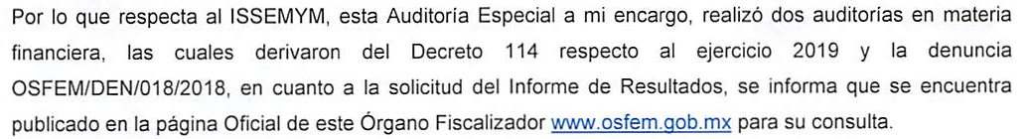

Cabe señalar que en uno de los oficios remitos, el Auditor especial de Desempeño informó que en relación a los informes de auditoría se encuentran en la página oficial del sujeto Obligado www.osfem.gob.mx de forma pública para su consulta, en el libro 6, paginas 65, 237 y 345. Al ingresar a la página, se muestra la siguiente información:



Al ingresar al apartado de informe de resultados, se muestra la siguiente información:
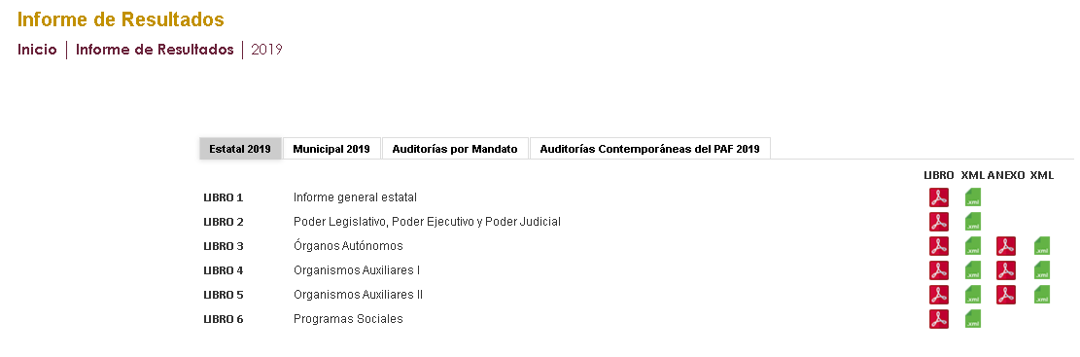
Al ingresar al apartado del libro 6 programas sociales se despliega un archivo que consta de 512 páginas que se refieren al informe de resultados del ejercicio fiscal 2019, El Sujeto Obligado refirió que la información solicitada, se encontraba en las paginas 65, 237 y 345, las cuales muestran la siguiente información:

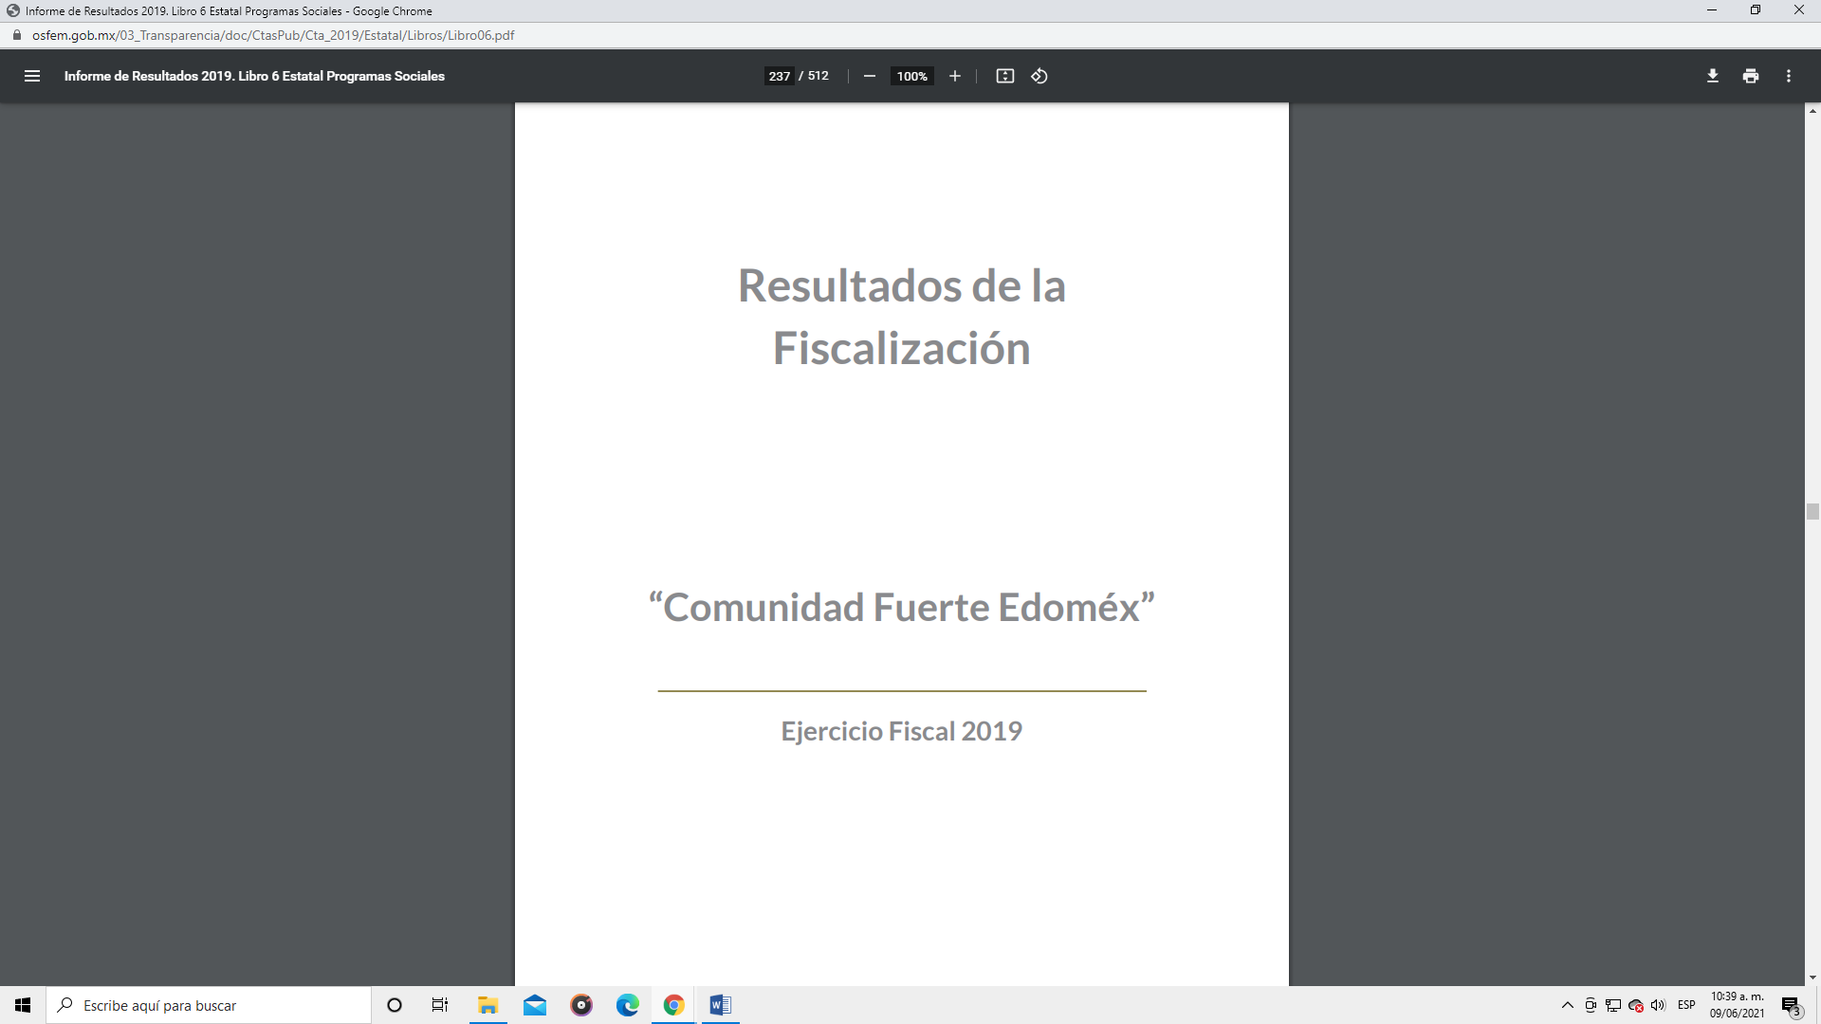
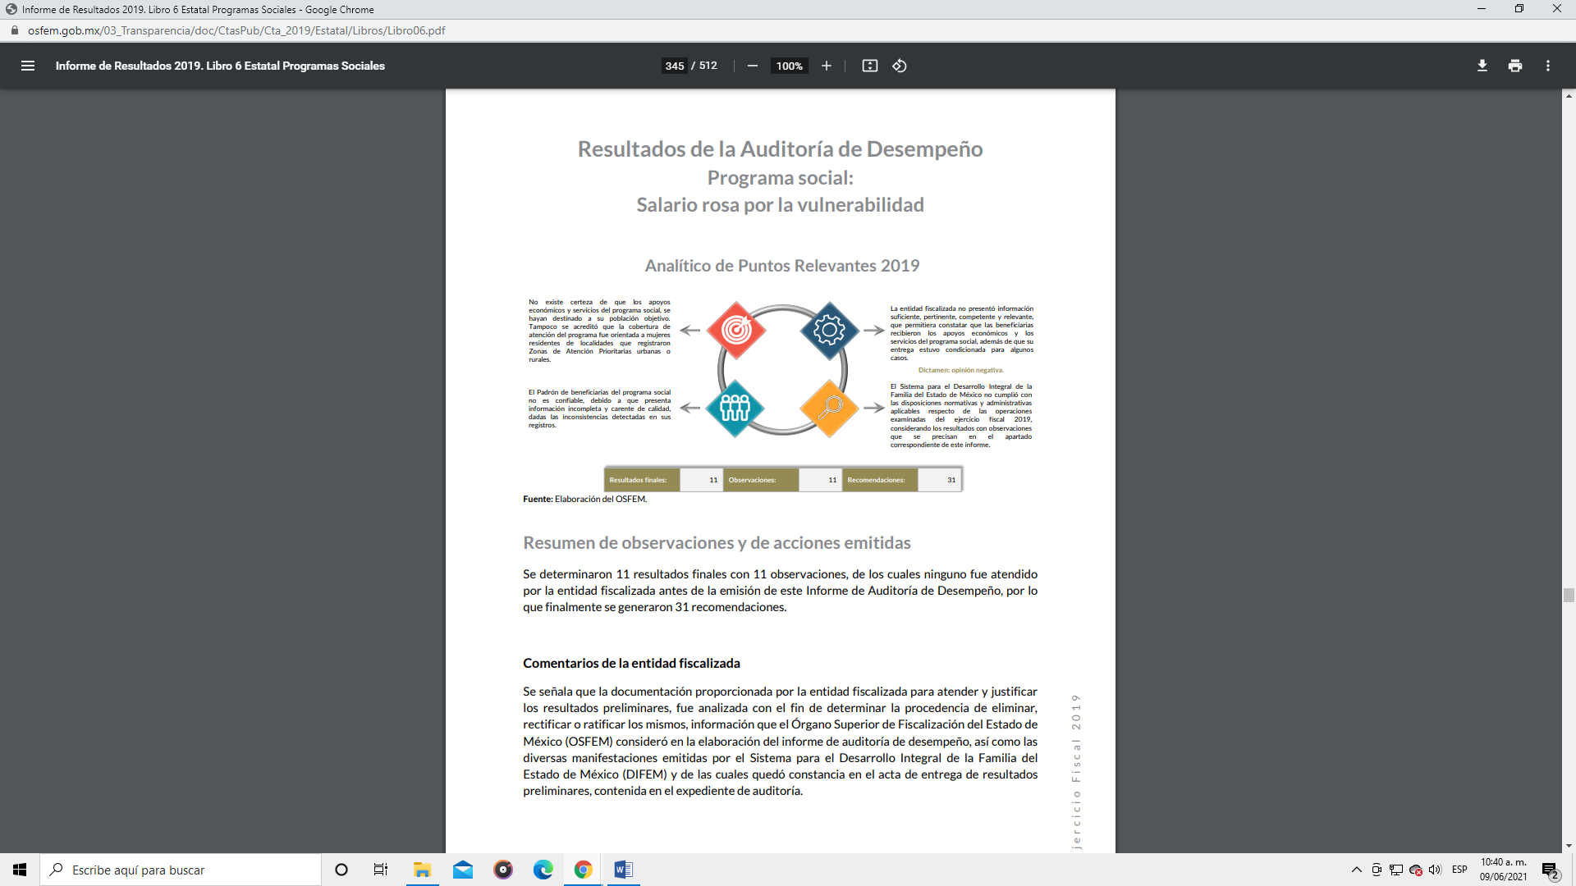
En razón de lo anterior, se debe entregar la información solicitada, pues la fuente no fue clara y precisa, así mismo no se entregó en el tiempo establecido y por ende es dable ordenar se entregue el informe de resultados de cada una de las auditorías practicadas y concluidas del ejercicio 2019.

- De la Versión Pública

Respecto de los documentos que se ordena su entrega cabe señalar que el derecho de acceso a la información pública tiene como limitante el respeto a la intimidad y a la vida privada de las personas, por lo que la entrega de la información, en caso de contener datos personales, deberá ser en versión pública en la que se suprima aquella información relacionada con la vida privada de los particulares y de los servidores públicos, de acuerdo a lo dispuesto en los artículos 3, fracciones IX, XX, XXI y XLV; 91, 122, 132, 137, 143 fracción I, de la Ley de Transparencia y Acceso a la Información Pública del Estado de México y Municipios.

“Artículo 3. Para los efectos de la presente Ley se entenderá por:
[…]
IX. Datos personales: La información concerniente a una persona, identificada o identificable según lo dispuesto por la Ley de Protección de Datos Personales del Estado de México;
[…]
XX. Información clasificada: Aquella considerada por la presente Ley como reservada o confidencial;
XXI. Información confidencial: Se considera como información confidencial los secretos bancario, fiduciario, industrial, comercial, fiscal, bursátil y postal, cuya titularidad corresponda a particulares, sujetos de derecho internacional o a sujetos obligados cuando no involucren el ejercicio de recursos públicos;
[…]
XLV. Versión pública: Documento en el que se elimine, suprime o borra la información clasificada como reservada o confidencial para permitir su acceso.

Artículo 91. El acceso a la información pública será restringido excepcionalmente, cuando ésta sea clasificada como reservada o confidencial.
Artículo 122. La clasificación es el proceso mediante el cual el sujeto obligado determina que la información en su poder actualiza alguno de los supuestos de reserva o confidencialidad, de conformidad con lo dispuesto en el presente título.
[…]
Artículo 132. La clasificación de la información se llevará a cabo en el momento en que:
[…]
II. Se determine mediante resolución de autoridad competente; o

Artículo 137. Cuando un mismo medio, impreso o electrónico, contenga información pública y reservada o confidencial, la Unidad de Transparencia para efectos de atender una solicitud de información, deberán elaborar una versión pública en la que se testen las partes o secciones clasificadas, indicando su contenido de manera genérica y fundando y motivando su clasificación.

Artículo 143. Para los efectos de esta Ley se considera información confidencial, la clasificada como tal, de manera permanente, por su naturaleza, cuando:
- Se refiera a la información privada y los datos personales concernientes a una persona física o jurídica colectiva identificada o identificable;

Ahora bien los Lineamientos Generales en materia de Clasificación y Desclasificación de la información, así como para la elaboración de versiones públicas, emitidos por el Sistema Nacional de Transparencia, Acceso a la Información Pública y Protección de Datos Personales, establecen lo siguiente:

“Cuarto. Para clasificar la información como reservada o confidencial, de manera total o parcial, el titular del área del sujeto obligado deberá atender lo dispuesto por el Título Sexto de la Ley General, en relación con las disposiciones contenidas en los presentes lineamientos, así como en aquellas disposiciones legales aplicables a la materia en el ámbito de sus respectivas competencias, en tanto estas últimas no contravengan lo dispuesto en la Ley General.
Los sujetos obligados deberán aplicar, de manera estricta, las excepciones al derecho de acceso a la información y sólo podrán invocarlas cuando acrediten su procedencia.
…
Quinto. La carga de la prueba para justificar toda negativa de acceso a la información, por actualizarse cualquiera de los supuestos de clasificación previstos en la Ley General, la Ley Federal y leyes estatales, corresponderá a los sujetos obligados, por lo que deberán fundar y motivar debidamente la clasificación de la información ante una solicitud de acceso o al momento en que generen versiones públicas para dar cumplimiento a las obligaciones de transparencia, observando lo dispuesto en la Ley General y las demás disposiciones aplicables en la materia.
Octavo. Para fundar la clasificación de la información se debe señalar el artículo, fracción, inciso, párrafo o numeral de la ley o tratado internacional suscrito por el Estado mexicano que expresamente le otorga el carácter de reservada o confidencial.
Para motivar la clasificación se deberán señalar las razones o circunstancias especiales que lo llevaron a concluir que el caso particular se ajusta al supuesto previsto por la norma legal invocada como fundamento.
…

DE LA INFORMACIÓN CONFIDENCIAL
Trigésimo octavo. Se considera información confidencial:
I. Los datos personales en los términos de la norma aplicable;

II. La que se entregue con tal carácter por los particulares a los sujetos obligados, siempre y cuando tengan el derecho de entregar con dicho carácter la información, de conformidad con lo dispuesto en las leyes o en los Tratados Internacionales de los que el Estado mexicano sea parte, y

III. …

La información confidencial no estará sujeta a temporalidad alguna y sólo podrán tener acceso a ella los titulares de la misma, sus representantes y los servidores públicos facultados para ello.”
(Énfasis añadido)

De los lineamientos antes transcritos se advierte claramente que específicamente en el numeral OCTAVO, se establece que para fundar la clasificación de la información se debe señalar el artículo, fracción, inciso, párrafo o numeral de la ley o tratado internacional suscrito por el Estado mexicano que expresamente le otorga el carácter de reservada o confidencial.

Así, los Acuerdos de Clasificación emitidos por los Comités de Transparencia de los Sujetos Obligados deben cumplir los ordenamientos anteriormente citados para generar certeza jurídica a los particulares, y por ende, que se cumpla con la debida fundamentación y motivación.

En esa tesitura, al hablar de fundamentación y motivación es necesario destacar que el primer concepto se vincula con la cita del precepto legal aplicable al caso en concreto y la motivación tiene como fin que el solicitante conozca a detalle y de manera completa todas y cada una de las circunstancias y condiciones que determinaron la clasificación como reservada de la información, de tal manera que sea evidente y muy claro para el particular cuestionar y controvertir el mérito de la decisión permitiéndole una real y auténtica defensa.

Sirven de sustento, a lo anterior las tesis jurisprudenciales números I.4º.A. J/43 y VI. 2º. J/43, publicadas en el Semanario Judicial de la Federación y su Gaceta, con el número de registro 175,082 y 203,143, respectivamente, cuyo texto y sentido literal es el siguiente:
“FUNDAMENTACIÓN Y MOTIVACIÓN. EL ASPECTO FORMAL DE LA GARANTÍA Y SU FINALIDAD SE TRADUCEN EN EXPLICAR, JUSTIFICAR, POSIBILITAR LA DEFENSA Y COMUNICAR LA DECISIÓN. El contenido formal de la garantía de legalidad prevista en el artículo 16 constitucional relativa a la fundamentación y motivación tiene como propósito primordial y ratio que el justiciable conozca el "para qué" de la conducta de la autoridad, lo que se traduce en darle a conocer en detalle y de manera completa la esencia de todas las circunstancias y condiciones que determinaron el acto de voluntad, de manera que sea evidente y muy claro para el afectado poder cuestionar y controvertir el mérito de la decisión, permitiéndole una real y auténtica defensa. Por tanto, no basta que el acto de autoridad apenas observe una motivación pro forma pero de una manera incongruente, insuficiente o imprecisa, que impida la finalidad del conocimiento, comprobación y defensa pertinente, ni es válido exigirle una amplitud o abundancia superflua, pues es suficiente la expresión de lo estrictamente necesario para explicar, justificar y posibilitar la defensa, así como para comunicar la decisión a efecto de que se considere debidamente fundado y motivado, exponiendo los hechos relevantes para decidir, citando la norma habilitante y un argumento mínimo pero suficiente para acreditar el razonamiento del que se deduzca la relación de pertenencia lógica de los hechos al derecho invocado, que es la subsunción.”
“FUNDAMENTACION Y MOTIVACION. La debida fundamentación y motivación legal, deben entenderse, por lo primero, la cita del precepto legal aplicable al caso, y por lo segundo, las razones, motivos o circunstancias especiales que llevaron a la autoridad a concluir que el caso particular encuadra en el supuesto previsto por la norma legal invocada como fundamento.”

Entonces, el Sujeto Obligado debe seguir el procedimiento legal establecido para su clasificación, es decir, es necesario que el Comité de Transparencia emita un Acuerdo de Clasificación que cumpla con las formalidades previstas en los artículos 137, 143 y 149 de la Ley de Transparencia y Acceso a la Información Pública del Estado de México y Municipios.

Finalmente y en mérito de lo expuesto en líneas anteriores, resultan fundados los motivos de inconformidad vertidos por el Recurrente, por ello con fundamento en el artículo 186 fracción III de la Ley de Transparencia y Acceso a la Información Pública del Estado de México y Municipios, se modifica la respuesta a la solicitud de información 00176/PLEGISLA/IP/2021, que han sido materia del presente fallo.

SE RESUELVE

PRIMERO. Se modifica la respuesta entregada por el Sujeto Obligado, a la solicitud de información 00176/PLEGISLA/IP/2021, por resultar fundados los motivos de inconformidad que arguye la recurrente, en términos del considerando cuarto de la presente resolución.

SEGUNDO. Se ordena al Sujeto Obligado haga entrega al Recurrente, en términos del considerando cuarto de la presente resolución, mediante el SAIMEX y en versión pública de lo siguiente:

1.- Oficio de inicio y acta de término de las auditorías practicadas al ejercicio 2019.
2.- Informes de resultados de las auditorías practicadas al ejercicio 2019.
3.- Oficio de inicio de la auditoria del ejercicio 2020

El acuerdo de clasificación que respalde la versión pública que entregue el Sujeto Obligado para dar cumplimiento a la presente resolución, en términos de lo señalado en el Considerando Cuarto y en los artículos 49, fracción VIII, 132, fracción II de la Ley de Transparencia y Acceso a la Información Pública del Estado de México y Municipios y demás normatividades aplicables.

TERCERO. Notifíquese al titular de la unidad de transparencia del Sujeto Obligado, para que conforme al artículo 186 último párrafo, 189 segundo párrafo y 194 de la Ley de Transparencia y Acceso a la Información Pública del Estado de México y Municipios; dé cumplimiento a lo ordenado dentro del plazo de diez días hábiles, debiendo informar a este Instituto en un plazo de tres días hábiles siguientes sobre el cumplimiento dado a la presente resolución.

CUARTO. De conformidad con el artículo 198, de la Ley de Transparencia y Acceso a la Información Pública del Estado de México y Municipios, de considerarlo procedente, el Sujeto Obligado de manera fundada y motivada, podrá solicitar una ampliación de plazo para el cumplimiento de la presente resolución.

QUINTO. Notifíquese al Recurrente la presente resolución vía SAIMEX y hágase de su conocimiento, que en caso de que considere que le causa algún perjuicio, podrá impugnar vía Juicio de Amparo en los términos de las leyes aplicables, de conformidad con lo establecido en el artículo 196 de la Ley de Transparencia y Acceso a la Información Pública del Estado de México y Municipios.

ASÍ LO RESUELVE, POR UNANIMIDAD DE VOTOS, EL PLENO DEL INSTITUTO DE TRANSPARENCIA, ACCESO A LA INFORMACIÓN PÚBLICA Y PROTECCIÓN DE DATOS PERSONALES DEL ESTADO DE MÉXICO Y MUNICIPIOS, CONFORMADO POR LOS COMISIONADOS: ZULEMA MARTÍNEZ SÁNCHEZ, EVA ABAID YAPUR, JAVIER MARTÍNEZ CRUZ Y LUIS GUSTAVO PARRA NORIEGA, EN LA VIGÉSIMO SEGUNDA SESIÓN ORDINARIA CELEBRADA EL VEINTITRÉS DE JUNIO DE DOS MIL VEINTIUNO, ANTE EL SECRETARIO TÉCNICO DEL PLENO, ALEXIS TAPIA RAMÍREZ. ---------------------------------------------------------------------------------------------------------------------------------------------------------------------------------------------------------------------------------------------------------------------------------------------------------------------------------------------------------------------------------------------------------------------------------------------------------------------------------------------------------------------------------------------------------------------------------------------------------------------------------------------------------------------------------------------------------------------------------------------------------------------------------------------------------------------------------
OSAM/MOC.

Artículo 8. El derecho de acceso a la información o la clasificación de la información se interpretarán conforme a los principios establecidos en la Constitución Federal, los tratados internacionales de los que el Estado mexicano sea parte, la Ley General, la Constitución Local y la presente Ley. En la aplicación e interpretación de la presente Ley deberá prevalecer el principio de máxima publicidad, conforme a lo dispuesto en la Constitución Federal, en los tratados internacionales de los que el Estado mexicano sea parte, la Ley General, la Constitución Local, así como en las resoluciones y sentencias vinculantes que emitan los órganos nacionales e internacionales especializados, favoreciendo en todo tiempo a las personas la protección más amplia, atendiendo al principio pro persona.
Artículo 137. Cuando un mismo medio, impreso o electrónico, contenga información pública y reservada o confidencial, la Unidad de Transparencia para efectos de atender una solicitud de información, deberán elaborar una versión pública en la que se testen las partes o secciones clasificadas, indicando su contenido de manera genérica y fundando y motivando su clasificación.
Artículo 135. Los lineamientos generales que se emitan al respecto en materia de clasificación de la información reservada y confidencial y, para la elaboración de versiones públicas, serán de observancia obligatoria para los sujetos obligados.
Artículo 161. Cuando la información requerida por el solicitante ya esté disponible al público en medios impresos, tales como libros, compendios, trípticos, registros públicos, en formatos electrónicos disponibles en Internet o en cualquier otro medio, se le hará saber por el medio requerido por el solicitante la fuente, el lugar y la forma en que puede consultar, reproducir o adquirir dicha información en un plazo no mayor a cinco días hábiles. La fuente deberá ser precisa y concreta y no debe implicar que el solicitante realice una búsqueda en toda la información que se encuentre disponible.

